

**滨江小三班**

**2023/12/22**

天气：晴

”

****

入园情况：今天来了19位小朋友，**印梦瑶、晁乐怡、刘欣远、朱子贝**这四位幼儿请了病假。

情绪管理：**朱梓宸、黄沐尔、沈懿心、赵嘉玥、杨皓宇、李艺可、陈硕、张轩齐、丁依沐、张昱安、于朗**等小朋友能够开开心心入园，**陶子沐、朱瑾瑜、赵中熠、樊予诺、刘子文、谢嘉赟、苏言哲、李芊烨、徐可清**等小朋友能和老师、同伴打招呼。

****

|  |  |  |
| --- | --- | --- |
| 区域 | 活动掠影 | 游戏实录 |
| 益智区 | C:/Users/宸近墨染意/Desktop/新建文件夹/IMG_6522.JPGIMG_6522C:/Users/宸近墨染意/Desktop/新建文件夹/IMG_6523.JPGIMG_6523 | 刘子文和李芊烨玩彩色棋。  张轩齐在玩磁力片。  丁依诺在认真的玩训练记忆类的玩具 |
| 桌面建构区  美工区 | C:/Users/宸近墨染意/Desktop/新建文件夹/IMG_6521.JPGIMG_6521  C:/Users/宸近墨染意/Desktop/新建文件夹/IMG_6524.JPGIMG_6524 | 杨皓宇、陈硕拼插玩具。朱瑾瑜用乐高建构了一艘船。  徐珂清和优优用太空泥做彩色元宵。 |

**03生活活动**

**用餐情况**

晨点：牛奶 、蒸南瓜、卷心酥、熊字饼干

午餐：葡萄干蒸饭、素鸡黑猪肉、松仁玉米、荠菜粉丝汤

水果：金桔雪梨水

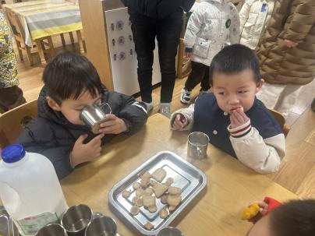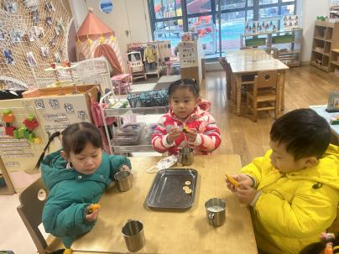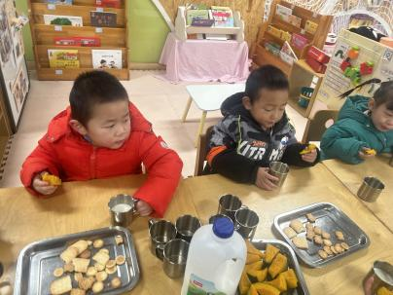午点：香葱花卷。

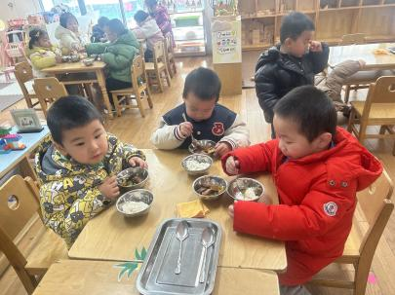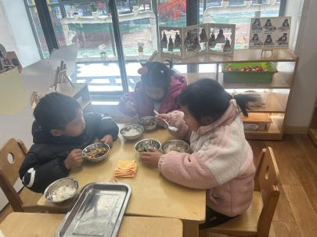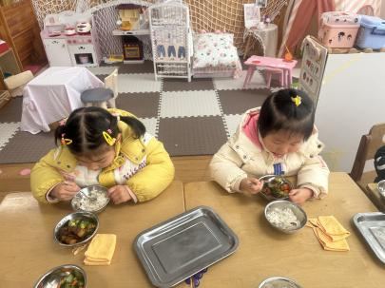

**12、22午餐情况**

|  |  |  |  |  |  |  |  |  |  |  |  |  |  |
| --- | --- | --- | --- | --- | --- | --- | --- | --- | --- | --- | --- | --- | --- |
| **姓名** | **光盘小达人** | | **桌面整洁** | | **握勺姿势** | | | **姓名** | **光盘小达人** | | **桌面整洁** | **握勺姿势** | |
| 杨皓宇 | ○ | | ○ | | ○ | | | 陶子沐 | ○ | | ○ | ○ | |
| 刘子文 | ○ | | ○ | | ○ | | | 苏言哲 | ○ | | ○ | ○ | |
| 朱梓宸 | △ | ○ | | | | | ○ | 张轩齐 | ○ | | △ | △ | |
| 陈硕 | ○ | | ○ | | ○ | | | 樊予诺 | ○ | | ○ | ○ | |
| 朱瑾瑜 | ○ | | ○ | | ○ | | | 丁依沐 | ○ | ○ | | | ○ |
| 刘欣远 | 请假 | | | | | | | 徐可清 | ○ | | ○ | ○ | |
| 黄沐尔 | ○ | | ○ | | ○ | | | 朱子贝 | 请假 | | | | |
| 赵中熠 | △ | | ○ | | △ | | | 印梦瑶 | △ | | ○ | △ | |
| 于朗 | ○ | | ○ | | ○ | | | 李芊烨 | ○ | | ○ | ○ | |
| 张昱安 | ○ | | ○ | | ○ | | | 沈懿心 | 请假 | | | | |
| 赵嘉玥 | ○ | | | ○ | | ○ | | 晁乐怡 | 请假 | | | | |
| 谢嘉赟 | ○ | | ○ | | ○ | | | 李艺可 | ○ | | ○ | ○ | |

**（**注：○做到了，△再加油**）**

**午睡情况：**

所有小朋友都能够在13:00前自主入睡，如**杨皓宇、李艺可、陈硕、张昱安、陶子沐、朱瑾瑜、樊予诺、刘子文、谢嘉赟、李芊烨、徐可清、朱梓宸、赵中熠、于朗、张轩齐**等。

**自理能力：**

**杨皓宇、李艺可、陈硕、张昱安、陶子沐、朱瑾瑜、樊予诺、刘子文、谢嘉赟、苏言哲、李芊烨、徐可清**能根据冷热穿脱衣物，并在午睡前将衣服正确地用衣架挂起来；**朱梓宸、赵中熠、于朗、张轩齐**还要加油多多练习哦！

**mmexport1590938236088mmexport159093823608804小恐龙**

**活动名称：控笔涂色练习《小恐龙》**

